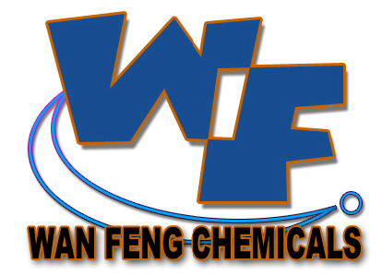

深圳市龙岗区平湖万锋化工有限公司
SHEN ZHEN CITY WAN FENG CHEMICALS LIMITED

(日本)保亮美抹光亮布
用途：
{保亮美抹光亮布}用于清除工件表面污渍，使其表面回复光泽。工件包括珠宝首饰，钟表，银器，金属，木器，搪瓷，塑料。

用法：
只要将{保亮美抹光亮布}用手在工件表面轻轻抹上数次，表面光泽会重现。

注意：
※ 不要将用过的{保亮美抹光亮布}用水洗净，这会损坏它的功用。
※ 用{保亮美抹光亮布}于金器或银器表面时，要用轻轻力度。

日本制造

规格：125mm X 195mm,或 5寸 X 7.5寸

售价：￥19.00 /块 (另有自产抹布出售￥8.00/块)

地址：深圳市龙岗区平湖镇华南城P10栋123号. 电话：0755-28493859
网址：http://www. wfpaint.com 手机：134 3059 4665
E-mail: sales@ wfpaint.com 传真：0755-28493859
贸易通: fwxseckon / wfhg888 QQ号：825932783

